בית הספר לאומנויות
העמותה לקידום פרויקטים בחינוך, תרבות וספורט שבמכללת קיי

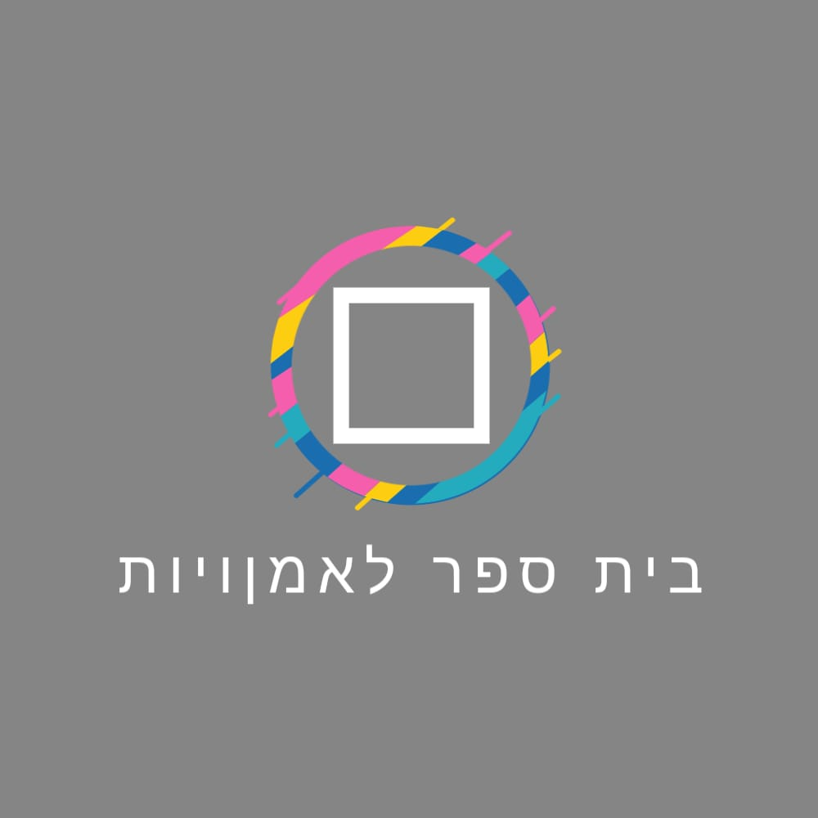

קורס פסיפס מוזאיקה

- מה זה פסיפס?
פסיפס היא יצירת אמנות שבה משובצות יחד פיסות שונות כדי ליצור יצירה. זוהי אחת הטכניקות הידועות ביותר בעולם האמנות. פסיפסים נוצרו בהתחלה לקישוט רצפות ובהמשך לקירות ותקרות, כמו גם קישוט מבני חוץ שונים. פסיפסים קיימים כבר מן העת העתיקה והם יוצרים תמונה מרהיבה בעצם החיבור של חלקים קטנים לתמונה שלמה. הפסיפס מתאים לכל אדם כי הוא מאפשר גם לאנשים שאינם מיטיבים לרשום או לצייר, ליצור אמנות משלהם. אין צורך בכישרון, ניסיון, או ידע מוקדם, עם קצת סבלנות אפשר להגיע לתוצאות מרהיבות במיוחד.

- מטרות הקורס
להכיר ולתרגל עבודת פסיפס. להיחשף לתרבויות שונות העוסקות בפסיפס. להכיר אפשרויות שונות של פסיפס, ולבסוף להגיע לידי ביטוי אישי מתוך היכרות החומר והאפשרויות.

- תאור הפעילות
לימוד של חיתוך והדבקה של אבני פסיפס בסגנונות שונים עם התמקדות בזכוכית. לימוד שימוש בכלי העבודה המתאימים. הכנת עבודות אישיות על פי בחירה אישית.

- המנחה
ענת קינן לשעבר פרופ' לחינוך והכשרת מורים, כיום בוגרת תואר ראשון באומנות ויצירה באונ' בן גוריון. עוסקת בפסיפס וציור כחמש עשרה שנה.

- משך הקורס: שנתי , 3 שעות שבועיות (4 שעות אקדמיות), 28 מפגשים במשך השנה
- מועד הקורס: יום ד' 9:00-12:00
- פתיחת שנה"ל: 26.10.25
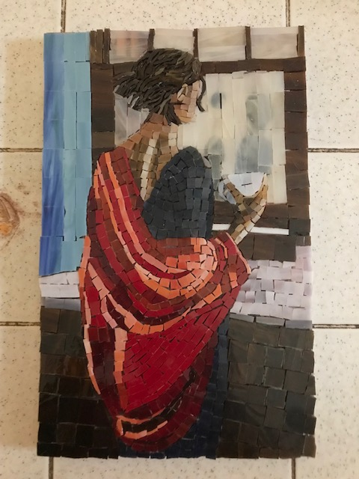

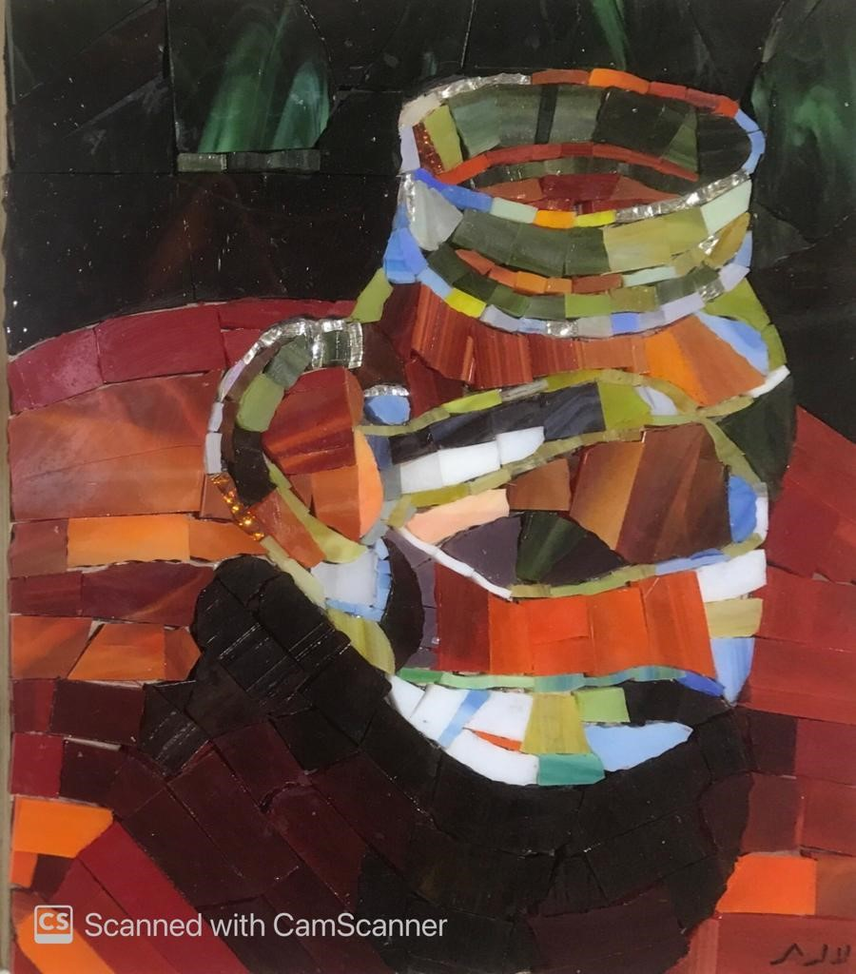

הרשמה
מנהלת בית ספר לאומנויות הגב' רחל פלג 0534260722

